Додаток №2 до рішення виконавчого комітету
№___________ від ___ ___________2025р.

На фасаді буд.№38 вул.Успенська | На фасаді буд.№14 вул.Поштова.
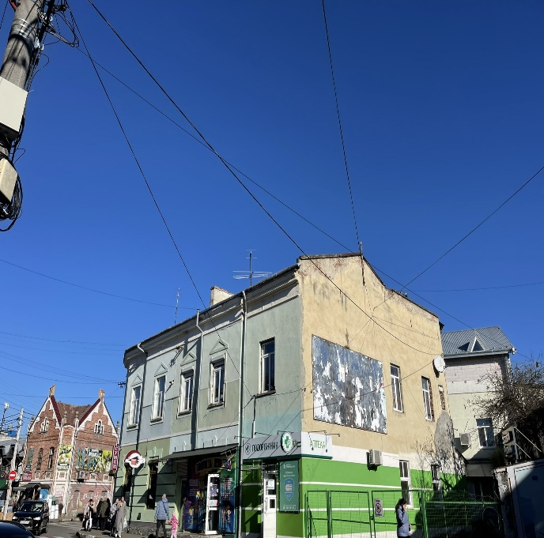 | 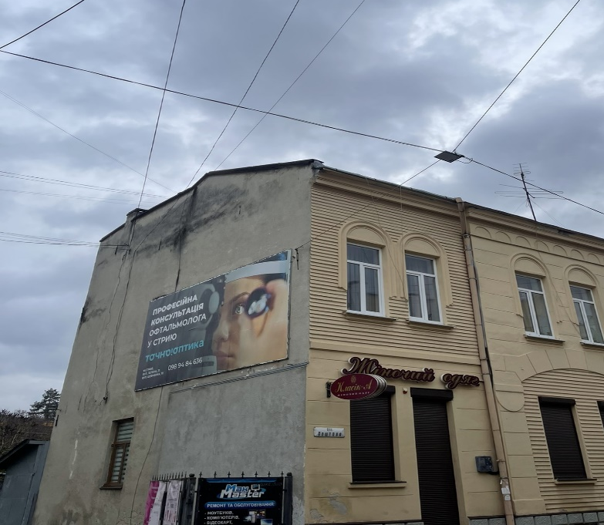
Керуюча справами міськвиконкому | Оксана ЗАТВАРНИЦЬКА
Готував:  Начальник управління містобудування  та архітектури | Орест ТЕЛІШЕВСЬКИЙ

